"Қазақстан Республикасының дипломаттық және қызметтік паспорттарының үлгілерін және оларды қорғауға қойылатын талаптарды бекіту туралы" Қазақстан Республикасы Үкіметінің 2013 жылғы 5 қыркүйектегі № 927 қаулысына өзгерістер енгізу туралы
Күшін жойған
Қазақстан Республикасы Үкіметінің 2015 жылғы 24 сәуірдегі № 283 қаулысы. Күші жойылды - Қазақстан Республикасы Үкіметінің 2023 жылғы 28 желтоқсандағы № 1224 қаулысымен
Ескерту. Күші жойылды - ҚР Үкіметінің 28.12.2023 № 1224 (алғашқы ресми жарияланған күнінен бастап күнтізбелік он күн өткен соң қолданысқа енгізіледі) қаулысымен.
Қазақстан Республикасының Үкіметі ҚАУЛЫ ЕТЕДІ:
1. "Қазақстан Республикасының дипломаттық және қызметтік паспорттарының үлгілерін және оларды қорғауға қойылатын талаптарды бекіту туралы" Қазақстан Республикасы Үкіметінің 2013 жылғы 5 қыркүйектегі № 927 қаулысына (Қазақстан Республикасының ПҮАЖ-ы, 2013 ж., № 52, 736-құжат) мынадай өзгерістер енгізілсін:

тақырыбы мынадай редакцияда жазылсын:
"Қазақстан Республикасының дипломатиялық және қызметтік паспорттарының үлгілерін және оларды қорғауға қойылатын талаптарды бекіту туралы";
1-тармақтың 1) тармақшасы мынадай редакцияда жазылсын:
"1) Қазақстан Республикасының дипломатиялық паспортының үлгісі және оны қорғауға қойылатын талаптар;";

2-тармақ мынадай редакцияда жазылсын:
"2. Қазақстан Республикасы Үкіметінің осы қаулысы қабылданғанға дейін жасалған Қазақстан Республикасының дипломатиялық және қызметтік паспорттары олардың қолданылу мерзімі аяқталғанға дейін жарамды болып саналсын.";
көрсетілген қаулымен бекітілген Қазақстан Республикасының дипломаттық паспортының үлгісі және оны қорғауға қойылатын талаптарда:
тақырыбы мынадай редакцияда жазылсын:
"Қазақстан Республикасының дипломатиялық паспортының үлгісі және оны қорғауға қойылатын талаптар";
1-тармақ мынадай редакцияда жазылсын:
"1. Қазақстан Республикасының дипломатиялық паспорты (бұдан әрі - паспорт) машинамен оқылатын жол жүру құжаттарына қойылатын халықаралық талаптар мен стандарттарға сәйкес дайындалады.";
6-тармақтың үшінші бөлігінің алтыншы абзацы мынадай редакцияда жазылсын:
"ДИПЛОМАТИЯЛЫҚ ПАСПОРТ
DIPLOMATIC PASSPORT"
деген жазу;";
9-тармақ мынадай редакцияда жазылсын:
"9. Паспорттың 1-бетінде қазақ және ағылшын тілдерінде:
"Қазақстан Республикасының Сыртқы істер министрлігі
шет мемлекеттердің барлық құзыретті қызмет
органдарынан дипломатиялық паспорт иесінің
бөгетсіз жүріп-тұруын қамтамасыз
етуді және қажет болған жағдайда заңды
қолдау көрсетіліп, қорғалуын өтінеді.
The Ministry of Foreign Affairs of the
Republic of Kazakhstan requests all
competent authorities of foreign states
to permit the bearer of this diplomatic
passport to pass safely and freely and
to give the bearer all lawful aid and
protection in case of need." деген жазу орналасқан.";
10-тармақтың екінші бөлігінің екінші абзацы мынадай редакцияда жазылсын:
"ДИПЛОМАТИЯЛЫҚ ПАСПОРТ/DIPLOMATIC PASSPORT" деген жазу, оң жағында қазақ және ағылшын тілдерінде:";

15-тармақ мынадай редакцияда жазылсын:
"15. Паспорттың артқы форзацында қазақ және ағылшын тілдерінде:
"Бұл дипломатиялық паспорт сезгіш электрондық технологиямен жабдықталған және де басқа электрондық құрылғылар сияқты дәл сондай мұқият қарауды қажет етеді. Оның тиісті түрде жұмыс істеуіне кепілдік беру үшін ұқыптап ұстаңыз, оны бүкпеңіз, теспеңіз, шектен тыс температурадан немесе шектен тыс ылғалдылықтан сақтаңыз.
This diplomatic passport contains sensitive
electronic technology and should be handled
with the same care as other electronic devices.
To ensure that it functions properly, please
do not bend, perforate of subject it to extreme temperatures or excessive moisture.
Бұл дипломатиялық паспорт Қазақстан
Республикасына шетелдік сапардан
оралғаннан кейін Қазақстан Республикасының
Сыртқы істер министрлігіне тапсырылады." деген жазу орналасқан.";
осы үлгіге қосымша осы қаулыға қосымшаға сәйкес жаңа редакцияда жазылсын.
2. Осы қаулы қол қойылған күнінен бастап қолданысқа енгізіледі.
Қазақстан Республикасының
Премьер-Министрі | К.Мәсімов

Қазақстан Республикасы
Үкіметінің
2015 жылғы 24 сәуірдегі
№ 283 қаулысына
қосымша
Қазақстан Республикасының
дипломатиялық паспортының
үлгісіне және оны қорғауға
қойылатын талаптарға
қосымша

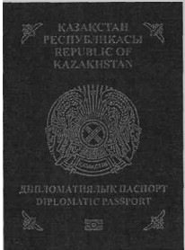

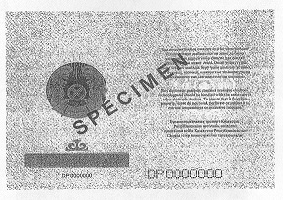

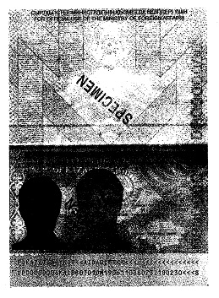

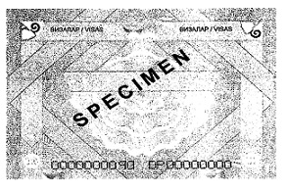

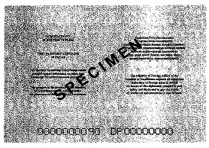

© 2012. Қазақстан Республикасы Әділет министрлігінің «Қазақстан Республикасының Заңнама және құқықтық ақпарат институты» ШЖҚ РМК

